**Входная диагностическая контрольная работа по истории по проверке сформированности УУД у учащихся 7 класса**

**1 вариант**

**Фамилия, имя ________________________________________ класс ______**

**1. Расположите в хронологическом порядке следующие события**:

а) Битва на р. Неве;

б) Битва на р. Калка;

в) Битва на р. Сить;

г) Битва под Ярославом

**2. Продолжите логический ряд и укажите недостающую дату.**

«Русская Правда» - XI в.

«Устав» Владимира Мономаха – первая четверть XII в.

«Судебник» Ивана III - ____ г.

**3.**  **Соотнесите имена правителей Московского государства и даты их правления**

1) Иван III;

2) Иван IV;

3) Василий III;

4) Василий II.

а) 1425-1462;

б) 1462-1505;

в) 1505-1533;

г) 1533-1584.

**4. Ниже приведен перечень терминов. Все они, за исключением одного, обозначают занятия восточных славян.**

Земледелие, кочевое скотоводство, охота, ремесло, рыболовство.

**5. Запишите пропущенный термин, о котором идёт речь:**

_________ - поэтические сказания о прошлом, в которых прославлялись подвиги русских богатырей.

**6. Прочтите отрывок из сочинения Н. М. Карамзина, о и укажите каком князе идет речь.**

«Узнав о набеге печенегов, он спешил из Новгорода в южную Россию и сразился с варварами под стенами Киева... Князь одержал победу... В память сего знаменитого торжества Великий князь заложил на месте сражения великолепную церковь, и, распространив Киев, обвел его каменными стенами... он назвал их главные врата Златыми, а новую церковь Святою Софиею...»

**7. Расскажи о событии, изображенном на картинке. В рассказе должно быть обязательно указано изображенное событие, дата этого события, место события и исторические личности, принимавшие участие в событии.**

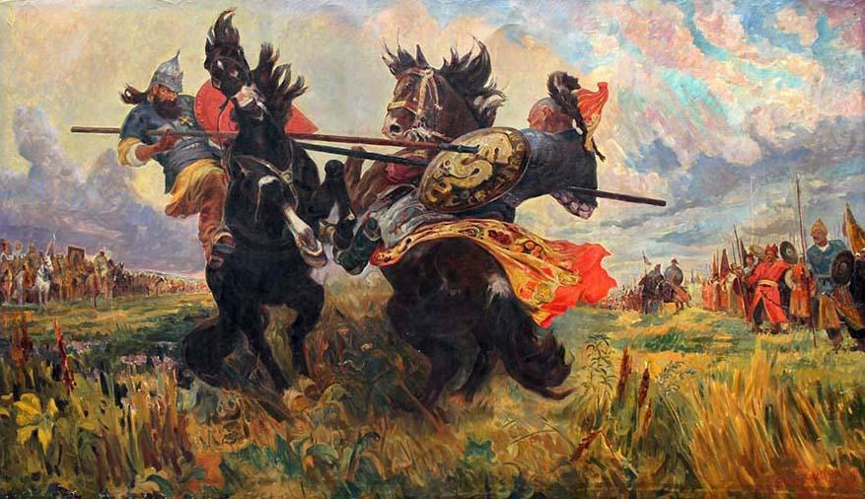

**8. Укажите верные суждения.**

1. Наиболее распространенными на Руси были большие семьи.
2. Города были центрами культуры.
3. Сразу после принятия христианства языческие обряды сразу исчезли.
4. Все дети с 10 лет учились в школе.
5. Князь Святослав был крещенным и завещал Владимиру крестить Русь.
6. Принятие христианства значительно смягчило нравы жителей Руси.

**9. Объясни смысл понятий:** полюдье, вира, погост.

**10. Дайте личностную характеристику любому политическому и военному деятелю.**

**Кодификатор диагностики данной работы**

|  |  |  |
| --- | --- | --- |
| **УУД** | | **№ задания** |
| **ПУУД** | способность производить логические действия | **5** |
| сравнивать объекты и умение устанавливать соответствие между разными объектами | **3** |
| умение работать с иллюстрированным материалом | **7** |
| умение исключать лишнее | **4** |
| **РУУД** | способность построения логических цепочек | **1** |
| коррекция, выдвигать версии | **8** |
| способность видеть цепь, последовательность событий | **2** |
| **КУУД** | умение излагать свои мысли, аргументировать их, подтверждая фактами, объяснять | **9** |
| **ЛУУД** | формирование умения узнавать историческую личность по ее личностным характеристикам | **6** |
| Формирование личностного, эмоционального отношения к эпохе | **10** |

**Анализ итоговой диагностической работы в 7 классе**

Класс 7

Учитель____ ___________

**В классе по списку____** человека.

**Писали работу**______ человека.

**Отсутствовали** _____ человек.

|  |  |  |  |  |  |
| --- | --- | --- | --- | --- | --- |
| №  п/п | ФИ  ученика | Познавательные УУД | Регулятивные УУД | Коммуникатив-ные УУД | Личностные УУД |
| 1. |  |  |  |  |  |
| 2. |  |  |  |  |  |
| 3. |  |  |  |  |  |
| Итого | |  |  |  |  |

|  |  |  |  |  |
| --- | --- | --- | --- | --- |
| Уровень сформированности УУД | Познавательные УУД  % | Регулятивные УУД  % | Коммуникатив-ные УУД  % | Личностные УУД  % |
| **Высокий** |  |  |  |  |
| **Средний** |  |  |  |  |
| **Низкий** |  |  |  |  |

**Входная диагностическая контрольная работа по истории по проверке сформированности УУД у учащихся 7 класса**

**2 вариант**

**Фамилия, имя ________________________________________ класс ______**

**1. Расположите события в хронологической последовательности.**

1) княжение Ивана Калиты

2) первое летописное упоминание о Москве

3) битва на реке Калке

4) Куликовская битва

**2. Установите соответствие между именами правителей и событиями, связанными с их княжением.**

1) Ольга

А) крещение Руси

2) Святослав

Б) принятие Судебника

3) Владимир

В) установление уроков и погостов

Г) разгром Хазарии

**3. Запишите пропущенный термин, о котором идёт речь:**

__________ - восточнославянское племя, жившее на берегах Днепра с центром в Киеве.

**4. Продолжите логический ряд и укажите недостающее имя.**

Невская битва – Александр Невский

Куликовская битва – Дмитрий Донской

Ледовое побоище -_____________

**5.** **Запишите пропущенный термин, о котором идёт речь:**

_________ - поэтические сказания о прошлом, в которых прославлялись подвиги русских богатырей.

**6. Ниже приведен перечень терминов. Все они, за исключением одного, непосредственно связаны с периодом ордынского владычества на Руси.**

Ярлык, иго, ордынский выход, баскаки, Судебник.

**7. Прочтите отрывок из сочинения Н. М. Карамзина, о и укажите каком князе идет речь.**

«Узнав о набеге печенегов, он спешил из Новгорода в южную Россию и сразился с варварами под стенами Киева... Князь одержал победу... В память сего знаменитого торжества Великий князь заложил на месте сражения великолепную церковь, и, распространив Киев, обвел его каменными стенами... он назвал их главные врата Златыми, а новую церковь Святою Софиею...»

1. **Расскажи о событии, изображенном на картинке. В рассказе должно быть обязательно указано изображенное событие, дата этого события, место события и исторические личности, принимавшие участие в событии.**

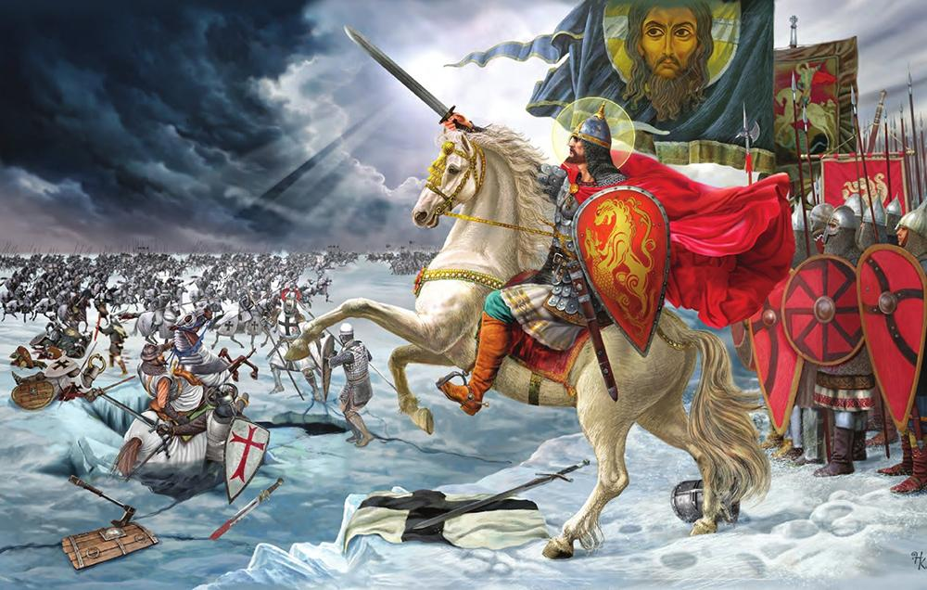

**9. Объясни смысл понятий:** смерд, иго, дружина

**10. Дайте личностную характеристику любому политическому и военному деятелю.**

**Кодификатор диагностики данной работы**

|  |  |  |
| --- | --- | --- |
| **УУД** | | **№ задания** |
| **ПУУД** | способность производить логические действия | **5** |
| сравнивать объекты и умение устанавливать соответствие между разными объектами | **2** |
| умение работать с иллюстрированным материалом | **8** |
| умение исключать лишнее | **6** |
| **РУУД** | способность построения логических цепочек | **1** |
| коррекция, выдвигать версии | **3** |
| способность видеть цепь, последовательность событий | **4** |
| **КУУД** | умение излагать свои мысли, аргументировать их, подтверждая фактами, объяснять | **9** |
| **ЛУУД** | формирование умения узнавать историческую личность по ее личностным характеристикам | **7** |
| Формирование личностного, эмоционального отношения к эпохе | **10** |

**Анализ итоговой диагностической работы в 7 классе**

Класс 7

Учитель____ ___________

**В классе по списку____** человека.

**Писали работу**______ человека.

**Отсутствовали** _____ человек.

|  |  |  |  |  |  |
| --- | --- | --- | --- | --- | --- |
| №  п/п | ФИ  ученика | Познавательные УУД | Регулятивные УУД | Коммуникатив-ные УУД | Личностные УУД |
| 1. |  |  |  |  |  |
| 2. |  |  |  |  |  |
| 3. |  |  |  |  |  |
| Итого | |  |  |  |  |

|  |  |  |  |  |
| --- | --- | --- | --- | --- |
| Уровень сформированности УУД | Познавательные УУД  % | Регулятивные УУД  % | Коммуникатив-ные УУД  % | Личностные УУД  % |
| **Высокий** |  |  |  |  |
| **Средний** |  |  |  |  |
| **Низкий** |  |  |  |  |